绝密☆启用并使用完毕前 试卷类型A
济宁市二0一三年初中学生学业考试
历 史 试 题
注意事项：
1.本试题分第Ⅰ卷和第Ⅱ卷两部分,共8页。第Ⅰ卷4页为选择题,20分；第Ⅱ卷4页为非选择题,30分；共50分。历史学科考试时间共60分钟。
2.答第Ⅰ卷前务必将自己的姓名、考号、考试科目涂写在答题卡上。每题选出答案后，都必须用2B铅笔把答题卡上对应题目的答案标号(ABCD)涂黑，如需改动，必须先用橡皮擦干净，再改涂其他答案。
3.答第Ⅱ卷时，将密封线内的项目填写清楚，并将座号填写在第6页右侧，用钢笔或圆珠笔直接答在试卷上。考试结束，试题和答题卡一并收回。
第Ｉ卷(选择题 共20分)
选择题(下列各题的四个选项中，只有一项符合题意。每小题1分，共20分)
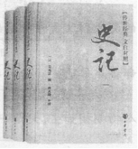
1．能够通过右图所示著作查到的史实有
①秦始皇统一货币、文字、度量衡 ②文景之治③蔡伦改进造纸术④汉武帝“罢黜百家，独尊儒术” ⑤张仲景的《伤寒杂病论》
A．①②③ B．①②④
C．②③④ D．③④⑤
2．我国历来重视民族团结和注重对边疆的有效管理。下列汉唐时期的行政或军事机构管辖的地区是
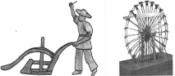
A．新疆 B．西藏 C．东北 D．台湾
3.改革与创新，是生产力不断发展的动力。 [来源:学*科*网]
右图是唐朝时期改进和创制的两种工具。
它们是：
①曲辕犁 ②直辕犁 ③水排 ④筒车 ⑤翻车
A.①④ B.②③ C.②④ D.①⑤
4．下列著作和作者搭配正确的是
①《本草纲目》―李时珍 ②《天工开物》―宋应星 ③《三国演义》―罗贯中
④《水浒传》―施耐庵 ⑤《红楼梦》―董其昌 ⑥《西游记》－吴承恩
A. ①②③④⑤
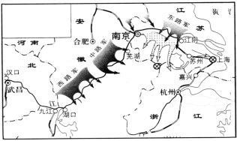
B．①②③④⑥
C．①②④⑤⑥
D．②③④⑤⑥
5. 认知和探究历史地图，从中提取有
效信息，是学习和研究历史的重要方
法。右图反映的是
A．辽沈战役 B．淮海战役
C．平津战役 D．渡江战役
6.遵义会议在中国革命史上具有非常重要的历史意义。下列关于遵义会议叙述不准确的是
A．解决了博古等人在军事上和组织上的错误
B．解决了张国焘等人在军事上和组织上的错误
C．确定了以毛泽东为核心的党中央的正确领导
D．这次会议挽救了党、挽救了红军、挽救了革命
7.下列历史事件正确的顺序是
①西藏和平解放 ②抗美援朝胜利 ③土地改革完成
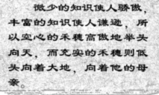
A．①②③ B．③①②
C．①③② D．③②①
8．名言警句是人们在实践中的经验教训的提炼和
总结，是历史文化精华的积淀，对后人有启发、鼓
励和警戒作用。右侧名言的作者是
A．但丁 B．达·芬奇
C．布鲁诺 D．哥白尼
9．恩格斯说：“当革命的风暴横扫整个法国的时候，英国正在进行一场比较平静的但威力并不因此减弱的革命。”这一论断是
A．肯定了英国资产阶级革命的作用 B．肯定了英国宪章运动的作用
C．肯定了英国工业革命的作用 D．赞扬了文艺复兴在英国的广泛开展
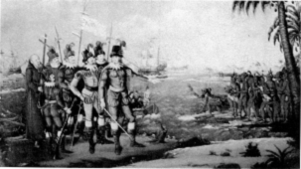
10.历史图片是生动鲜活的历史事件的实景
再现。 右图反映的历史事件是
A．哥伦布到达美洲
B．麦哲伦环球航行
C．迪亚士到达好望角
D．达·伽马到达美洲
11．英国资产阶级革命的领导人是
Ａ.克伦威尔 Ｂ.亚历山大
Ｃ.莎士比亚 Ｄ.查理二世
12．在中外历史上，面对殖民侵略，涌现出了无数可歌可泣的民族英雄。他们的英勇事迹成为激励后人的精神财富。下列中外民族英雄中，为国献身的是
①林则徐 ②关天培 ③邓世昌 ④章西女王 ⑤玻利瓦尔
A．①②④
B．②③④
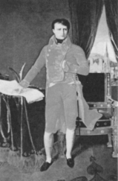
C．③④⑤
D．②④⑤
13．研读历史图片，挖掘出隐含其中的历史信息，有助于
历史信度的加强。右图人物建立了法兰西第一帝国。他是
A．罗伯斯庇尔 B．拿破仑
C. 欧仁·鲍狄埃 D．路易十六
14．下列科技成就搭配不准确的是
A．牛顿――万有引力定律
B．达尔文――《物种起源》
C．爱因斯坦――相对论
D．卡尔·本茨――耐用碳丝灯泡
15．结盟是战争的序幕，战争是政治的继续。第一次世界大战前，帝国主义国家之间形成了两大军事集团――同盟国和协约国。属于同盟国的是
A．德国、奥匈帝国、意大利 B．英国、法国、俄国
C．德国、俄国、意大利 D．英国、奥匈帝国、法国

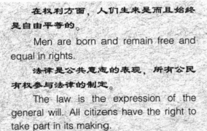
16右图史料出自：
A．英国《权利法案》
B．法国《人权宣言》
C．马克思和恩格斯的《共产党宣言》
D．俄国《废除农奴制法令》
17.1919年的巴黎和会和1921～1922年
的华盛顿会议，形成了“凡尔赛——华
盛顿体系”。对这一体系表述正确的是
A．确立了帝国主义在欧洲、西亚、非洲和东亚、太平洋地区的统治秩序
B．确立了帝国主义在东亚、太平洋地区和欧洲、西亚、非洲的统治秩序
C．确立了帝国主义在欧洲、西亚、太平洋地区和东亚、非洲的统治秩序
D．确立了帝国主义在东亚、西亚、非洲和欧洲、太平洋地区的统治秩序
18．第二次世界大战的转折点是
A．1942年7月至1943年2月的斯大林格勒战役
B．1945年8月，美国向日本投放两颗原子弹
C．1944年6月的诺曼底登陆
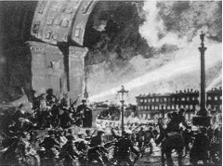
D．1945年2月的雅尔塔会议
19．与右图相关联的重大历史事件是
A．英国资产阶级革命
B．日本明治维新
C．巴黎公社成立
D．俄国十月革命
20．1945年，德日法西斯行至末路，胜利归于
正义。德国和日本正式签署投降书的时间是
A．5月2日、8月15日
B．5月8日、9月2日
C．5月2日、5月8日
D．8月15日、9月2日

绝密☆启用并使用完毕前 试卷类型A
济宁市二0一三年初中学生学业考试
历 史 试 题
第Ⅱ卷(非选择题 共30分)

得分 | 评卷人
一、填空题：（每空1分，共5分）
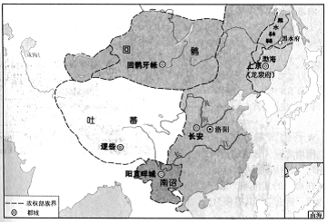
1．公元前221年，秦王_________完成统一，建立秦朝。公元前202年，刘邦建立汉朝。秦汉时期，是我国统一的多民族的中央集权封建国家建立时期。220至589年，是中国历史上的________________ 时期，这是我国历史上政权分立和民族大融合的时期。公元6至10世纪是我国历史上繁荣与开放的隋唐时期。960至1368年，我国先后经历北宋与辽、西夏并立，南宋和金对峙以及元朝大一统三个历史时期。1368至1840年的明清（鸦片战争前）时期，我国在传统农耕文明的道路上发展到一个新的高峰。鸦片战争是中国近代史的开端。1919年的_________ ，标志着中国新民主主义革命的开始。_________年新中国的成立，开辟了中国历史的新纪元。从此，中国结束了一百多年来被侵略被奴役的屈辱历史，真正成为独立自主的国家；中国
人民从此站起来了，成为国家的主人。新中国的成立，壮大了世界和平、民主和社会主义的力量，鼓舞了世界被压迫民族和被压迫人民争取解放的斗争。右侧疆域和边疆各族的分布图，反映的历史朝代是__________。

二、阅读下列材料，完成相关问题（本题7分）
得分 | 评卷人

[来源:学科网]
【独立的美国】 材料一 1775年4月，北美民兵与英军在来克星顿交火，揭开了美国独立战争序幕。1776年7月4日，北美大陆会议发表《独立宣言》，宣告北美13个殖民地独立。美国人民经过数年艰苦奋战，终于取得胜利。1787年，美国制订了宪法，联邦政府正式成立。
2.英国承认美国独立是哪一年？美国第一届总统是谁？（1分）

【发展的美国】 材料二 1861年4月，美国爆发南北战争。为扭转战争局面，美国政府先后颁布了《宅地法》和《解放黑人奴隶宣言》。1865年，南北战争以北方的胜利告终，美国的统一最终得到维护。之后，美国经济得到迅速发展。
3.美国南北战争北方胜利的意义是什么？（1分）
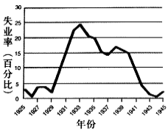
【变化的美国】 材料三 右侧是1929～1945年美国失业率示意图。
4.通过分析材料三，判断并答出失业率从顶峰下降的时间及原因。（1分）

【繁荣的美国】 材料四 第二次世界大战期间，美国遭到日本的偷袭。此后，美国参战并成为世界反法西斯联盟的重要力量。二战后的美国，经济虽有波动，但随着政策的不断调整，总体上经济持续发展，最终成为世界上最强大的经济体。
5.请答出日本偷袭美国军事基地的时间（年月）和影响。（1分）

【霸道的美国】 材料五 经济上的繁荣和强大，使美国成为当今世界上唯一的超级大国。它的政治、经济、军事等直接影响着整个世界。背靠美国的日本，右翼势力蠢蠢欲动。去年野田佳彦制造钓鱼岛危机，今年4月安倍晋三扬言“侵略无定论”，并企图修改日本“和平宪法”。他们成为世界或局部地区不安定因素的制造者。
6.请你至少举3例史实说明20世纪30年代日本侵华和祸华的铁证。（1分）

7.简要谈谈你对今后中美、中日关系的看法。（2分）
三、阅读下列材料，完成相关问题（本题18分）
2012年11月29日，习近平参观中国国家博物馆《复兴之路》展览时，向世界宣示“中国梦”：“实现中华民族伟大复兴，就是中华民族近代以来最伟大的梦想。”2013年3月17日，习近平在全国人大十二届一中全会上，再次畅谈“中国梦”：“实现中华民族伟大复兴的中国梦，就是要实现国家富强、民族振兴、人民幸福。”
得分 | 评卷人
【梦回汉唐】 材料一 秦汉和隋唐时期，特别是汉唐鼎盛时期的中国，是两个蓬勃兴旺的隆盛时代。汉景帝雄才大略，他统治时期，西汉在政治、经济、军事和思想上实现了大一统，西汉进入鼎盛时期。隋文帝时期，开通了一条纵贯南北的大运河，大大促进了我国南北经济的交流。。唐太宗统治时期，轻徭薄赋，发展生产，政治比较清明，经济发展较快，国力逐步加强，历史上称为“贞观之治”。武则天统治时期，继续推行发展农业、选拔贤才的政策，使唐朝社会经济进一步发展。唐玄宗统治前期，唐朝政治清明，经济空前繁荣，唐朝进入全盛时期，历史上称为“康乾盛世”。开拓进取、兼容并蓄、生机勃勃的盛唐，位居世界前列，既对周边国家和地区产生了深远影响，又以开放的心态博采众长，广泛吸收外来文化，极大地丰富和发展了中华文化。
8.材料一中有三处错误，请你将错误处划横线或斜线标出来，并把正确的依次写在下面。（3分）

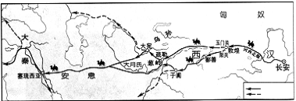
9.右图反映的历史概念
是什么（1分）

10.唐朝是我国诗歌创作的黄金时代。请你写出两位光耀千古的诗人及代表作。（2分）
11.写出唐朝时期对外交往的两个实例。（1分）

【近代梦碎】 材料二 明清鼎盛时期的中国，仍然是世界强国。但清朝时期的农耕文明已经无法和西方的工业文明抗衡。清朝闭关锁国，与世隔绝，使中国在世界上逐渐落伍并陷入危机。1840年的鸦片战争及其后的列强入侵，使中国一步步沦为一个半殖民地半封建社会的国家，中华民族陷入苦难深重和极度屈辱的深渊。
12.根据材料二列举1856至1901年帝国主义列强侵华的三次战争名称。（请按时间顺序列举）（1分）

13．根据材料二列举中国近代史上三大不平等条约的名称。（请按时间顺序列举）（1分）

【艰难追梦】 材料三 面对西方列强的侵略欺凌，中国军队虽有收复失地的壮举，中国各阶层无数仁人志士，也经历了洋务运动、维新变法、辛亥革命的艰难探索，但富强之梦一次次破碎了。
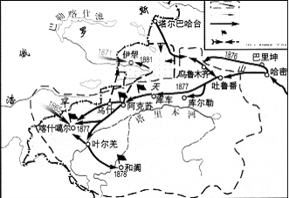
14.右图是中国军队收复失地
示意图。它反映的是谁收复的
什么地区？（1分）

15.根据材料三并结合所学知识，答出洋务运动的口号及戊戌变法的三个代表人物。（2分）

16.简答孙中山领导辛亥革命的指导思想和武昌起义的时间（年月日）。（1分）

【梦现今朝】 材料四 1921年中国共产党诞生后，中国革命的面貌焕然一新了。经过28年艰难探索，中国共产党终于找到了一条正确的革命道路，完成了新民主主义革命。又经过28年的社会主义探索和30多年的改革开放，终于踏上了社会主义建设的新道路。当前，国强民富、祖国美丽、人民幸福的中国梦初露端倪。
17．材料四中提到的“一条正确的革命道路”和“社会主义建设的新道路”分别是什么（2分）

18．材料四中提到的“社会主义建设的新道路”，是以什么时间的什么事件为标志？（1分）

19.实现祖国统一，是中国梦之一。邓小平提出的“一国两制”的具体内容是什么？（1分）

【梦想感悟】
20．某校举办“同铸复兴路，共圆中国梦”主题活动，请你谈谈“我的中国梦，我的强国心”。（1分）

绝密☆启用并使用完毕前 试卷类型A
济宁市二○一三年初中学生学业考试
历史试题参考答案及评分标准
第Ｉ卷（选择题 共20分）
选择题（每小题1分，共20分）
题号 | 1 | 2 | 3 | 4 | 5 | 6 | 7 | 8 | 9 | 10
答案 | B | A | A | B | D | B | C | Ｂ | C | A
题号 | 11 | 12 | 13 | 14 | 15 | 16 | 17 | 18 | 19 | 20
答案 | A | B | B | D | A | B | A | A | D | B
第Ⅱ卷（非选择题 共30分）
一、填空题：（每空1分，共5分。错别字不得分。）
1.（依次是）嬴政 三国两晋南北朝 五四运动 1949 唐朝[来源:学科网]
二、材料解析题（本题7分）
2.1783年 ； 华盛顿 （1分）
3. 经过这场战争，美国废除了奴隶制度，扫清了资本主义发展的又一大障碍，为以后美国经济的迅速发展创造了条件。（1分）
4.1933年 ； 罗斯福实行新政。（1分）
5.1941年12月 ； 太平洋战争爆发，二战进一步扩大。（1分）
6.制造九一八事变 ；制造卢沟桥事变（或七七事变） ； 制造南京大屠杀惨案。（1分。答出符合题意的其它史实亦可。）
7.中美应坚持从战略的高度和长远的角度出发，加强对话、交流、合作，平等、互利、共赢；携手共进，共建积极、全面发展的中美友好关系的明天；稳步建立应对共同挑战的伙伴关系，为促进世界的和平、稳定、繁荣而努力等等。（1分。该题为开放性题目，答案不唯一。学生只要答出上述中的两层意思即可；或符合题意要求的其它观点且言之有理亦可。）
日本必须承认历史，牢记历史，以史为鉴；日本应该走和平发展的道路，不要成为地区麻烦的制造者；中日两国和则两利，争则两伤；中国的发展需要和平，日本的发展也需要睦邻，中日两国之间的友谊需要倍加珍惜等等。（1分。该题为开放性题目，答案不唯一。学生只要答出上述中的两层意思即可；或符合题意要求的其它观点且言之有理亦可。）
三、材料解析题（本题18分）
8.① 错误：汉景帝 改正：汉武帝 （1分）
② 错误：隋文帝 改正：隋炀帝 （1分）
③ 错误：康乾盛世 改正：开元盛世 （1分）
（说明：标出错误并改正正确方可得分。）
9.丝绸之路 （1分）
10.李白：《早发白帝城》（或《蜀道难》等）；
杜甫：“三吏”（或“三别”等）；
白居易：《秦中吟》（或《新乐府》等）。
（2分。回答出其中的两位诗人及代表作即可。）
11.鉴真东渡；玄奘西游。（1分）
12.第二次鸦片战争、甲午中日战争、八国联军侵华战争。（1分。必须全答对方可得分。）
13.《南京条约》 、《马关条约》 、《辛丑条约》 （1分。必须全答对方可得分。）
14.左宗棠收复新疆 （1分）
15.自强、求富；（1分）
康有为、梁启超、谭嗣同（1分。必须全答对方可得分。）
16.三民主义（或“民族”“民权”“民生”三大主义）；1911年10月10日。
（1分。必须全答对方可得分。）
17.农村包围城市，武装夺取政权；（1分）
建设中国特色社会主义（或建设有中国特色社会主义）。（1分）[来源:学科网ZXXK]
18.1978年12月 、 中共十一届三中全会的召开。（1分。必须全答对方可得分。）
19.“一国两制”就是在中华人民共和国境内，大陆实行社会主义制度，台湾、香港和澳门实行资本主义制度。（1分）
20.我的梦想是……。为实现梦想，我要……。感悟：坚定理想信念，练就过硬本领，为实现中国梦努力学习；勇于创新创造，矢志艰苦奋斗，锤炼高尚品格等等。只有这样，才能放飞梦想，实现梦想，才能人生出彩。（1分。此题为开放性题目，答案不唯一，答出上述三层意思即可。）[来源:Zxxk.Com]

